Міністерство освіти і науки України
Національний університет «Львівська політехніка»
Кафедра систем штучного інтелекту



Звіт

Звіт
про виконання лабораторних та практичних робіт блоку № 3
На тему: «Цикли. Вкладені Цикли. Завершення виконання циклів. Функції. Рекурсія. Вбудовані функції. Одновимірні масиви.»
з дисципліни: «Основи програмування»
до:
Лабораторної Роботи № 2
Лабораторної Роботи № 3
Практичних Робіт до блоку № 3

Виконала:
Студентка групи ШІ-14
Михайловська Анна Віталіївна

Тема роботи:
Цикли. Вкладені Цикли. Завершення виконання циклів. Функції. Рекурсія. Вбудовані функції. Одновимірні масиви.

Мета роботи:
Опанувати використання циклів, вкладених циклів і засобів завершення їх виконання; набути практичних навичок створення та виклику функцій, застосування рекурсії й вбудованих функцій, а також роботи з одновимірними масивами для розв’язання програмних задач.

Теоретичні відомості:
- Теоретичні відомості з переліком важливих тем:
- Тема №1: Введення в Цикли та їх Види в С++
- Тема №2: Управління Виконанням Циклів
- Тема №4: Вкладені Цикли
- Тема №5: Одновимірні Масиви
- Тема №6: Алгоритми обробки та робота з одновимірними масивами
- Тема №7: Основи Функцій у С++
- Тема №8: Розширені Можливості Функцій
- Тема №9: Вбудовані Функції в С++

- Індивідуальний план опрацювання теорії:
- Тема №1: Введення в Цикли та їх Види в С++
  - Джерела Інформації:
    - Ютуб відео
Урок 3 Цикли
    - Лекції О. Пшеничного
    - Практичні заняття
    - Інтерактивна розгортка Practice Interactive Materials Epic 3
  - Що опрацьовано:
    - Ознайомилася з поняттям циклу, його значенням і роллю у програмуванні.
    - Розглянула основні види циклів: for, while та do-while.
  - Статус: Ознайомлена
  - Початок опрацювання теми: 2.10.2026
  - Завершення опрацювання теми: 11.09.2026

- Тема №2: Управління Виконанням Циклів
  - Джерела Інформації:
    - Лекції О. Пшеничного
    - Ютуб відео
Урок 3 Цикли
  - Що опрацьовано:
    - Ознайомилася з операторами break та continue і їхнім призначенням.
    - Розглянула умови завершення циклів та причини виникнення нескінченних циклів.
  - Статус: Ознайомлена
  - Початок опрацювання теми: 5.10.2026
  - Завершення опрацювання теми: 11.10.2026

- Тема №3: Вкладені Цикли
  - Джерела Інформації:
    - Лекції О. Пшеничного
    - Практичні заняття
  - Що опрацьовано:
    - Ознайомилася з поняттям вкладених циклів та їхнім застосуванням.
    - Розглянула принципи взаємодії зовнішнього і внутрішнього циклів.
  - Статус: Ознайомлена
  - Початок опрацювання теми: 4.10.2026
  - Завершення опрацювання теми: 4.10.2026

- Тема №4: Одновимірні Масиви
  - Джерела Інформації:
    - Плейлист на Ютубі
Уроки C++ для початківців
    - Лекції О. Пшеничного
    - Інтерактивна розгортка Practice Interactive Materials Epic 3
  - Що опрацьовано:
    - Ознайомилася з поняттям одновимірного масиву та прикладами його використання.
    - Вивчила способи оголошення й ініціалізації масивів.
    - Розглянула індексацію елементів, читання та присвоєння їхніх значень.
    - Опрацювала способи обходу масивів за допомогою циклів.
  - Статус: Ознайомлена
  - Початок опрацювання теми: 28.09.2026
  - Завершення опрацювання теми: 5.10.2026

- Тема №5: Алгоритми обробки та робота з одновимірними масивами
  - Джерела Інформації:
    - Лекції О. Пшеничного
    - Плейлист на Ютубі
Уроки C++ для початківців
  - Що опрацьовано:
    - Розглянула алгоритми пошуку елементів і сортування одновимірних масивів.
    - Вивчила застосування циклів та умовних операторів для обробки елементів масиву.
    - Опрацювала алгоритми знаходження суми, середнього значення, мінімального та максимального елементів.
  - Статус: Ознайомлена
  - Початок опрацювання теми: 6.10.2026
  - Завершення опрацювання теми: 6.10.2026

- Тема №6: Основи Функцій у С++
  - Джерела Інформації:
    - Ютуб відео
Урок 6 Функції
    - Інтерактивна розгортка Practice Interactive Materials Epic 3
  - Що опрацьовано:
    - Ознайомилася з поняттям функції, її оголошенням і визначенням.
    - Вивчила способи передавання параметрів за значенням і за посиланням.
    - Опрацювала механізм повернення значень із функцій за допомогою оператора return.
  - Статус: Ознайомлена
  - Початок опрацювання теми: 10.10.2026
  - Завершення опрацювання теми: 11.10.2026

- Тема №7: Розширені Можливості Функцій
  - Джерела Інформації:
    - Лекції О. Пшеничного
  - Що опрацьовано:
    - Розглянула призначення static та extern і їхній вплив на доступність функцій між файлами програми.
    - Ознайомилася з поняттям рекурсії, базовою умовою її завершення та рекурсивним викликом.
    - Вивчила способи передавання масивів та об’єктів як параметрів функцій.
  - Статус: Ознайомлена
  - Початок опрацювання теми: 6.10.2026
  - Завершення опрацювання теми: 11.10.2026

- Тема №8: Вбудовані Функції в С++
  - Джерела Інформації:
    - Лекції О. Пшеничного
    - Інтерактивна розгортка Practice Interactive Materials
  - Що опрацьовано:
    - Ознайомилася з готовими функціями стандартної бібліотеки C++ та їхнім призначенням.
    - Розглянула приклади використання функцій sqrt, pow, abs, min та max.
    - Вивчила роль стандартних функцій у спрощенні коду та зменшенні кількості повторюваних операцій.
  - Статус: Ознайомлена
  - Початок опрацювання теми: 6.10.2026
  - Завершення опрацювання теми: 10.10.2026

Виконання роботи:

1. Опрацювання завдання та вимог до програм та середовища:
Завдання №1 Requirements management (understand tasks) and design activities (draw flow diagram and estimate tasks 3-7)
- Деталі завдання:
Намалювати блок-схему під практичну задачу про аналізатор місячного бюджету в Draw.io
Намалювати блок-схему під задачу Lab 2 Draw.io
Завдання №2 Lab# programming: Lab 2
- Варіант завдання: 16
- Деталі завдання:
Використовуючи оператор циклу, знайти суму елементів, зазначених у
конкретному варіанті. Результат надрукувати, надавши відповідний
заголовком.
Знайти суму ряду з точністю ε=0.0001, загальний член якого:
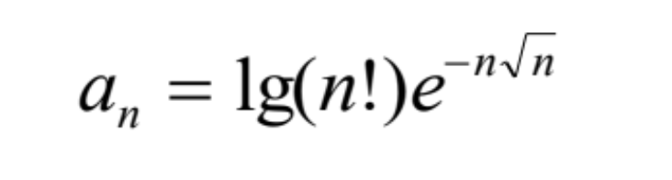
Завдання №3 Lab# programming: Lab 3
- Варіант завдання: 20
- Деталі завдання:
Для х, що змінюється від a до b з кроком (b-a)/k, де (k=10), обчислити
функцію f(x), використовуючи її розклад в степеневий ряд у двох випадках:
а) для заданого n;
б) для заданої точності ε (ε=0.0001).
Для порівняння знайти точне значення функції.
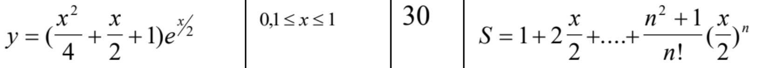

Завдання №4 Practice# programming: Class Practice Task
- Деталі завдання:
Ви пишете програму обліку особистих витрат. Користувач задає бюджет на місяць і вводить суму витрат за кожен день. Далі програма аналізує ці дані через меню: показує статистику, знаходить найдорожчі дні й перевіряє, чи вистачає бюджету. Дні без покупок теж бувають. У різних обчисленнях вони враховуються по-різному.
- Вимоги до задачі:
- for: вивести список витрат по днях, обходячи масив.
- while: накопичувати витрати день за днем, доки не буде вичерпано бюджет.
- break: зупинити цей цикл одразу на дні, коли бюджет вичерпано, а не після перебору всіх днів.
- do while: після кожної операції повертати користувача в меню і працювати, доки він не вибере вихід.
- continue: пропускати дні без покупок при обчисленні середніх витрат.
- Вкладені цикли: самостійно відсортувати копію масиву для трьох найдорожчих днів, без готових функцій сортування.
- Функції: кожен пункт меню окремою функцією. Одна з них повертає мінімум і максимум через параметри-посилання, інша має параметр за замовчуванням (денний ліміт 1000 грн). Для модуля перевитрати взяти вбудовану математичну функцію.
- Рекурсія: сумарні витрати обчислити рекурсивною функцією, без циклу.
- goto: якщо користувач вводить неправильний пункт меню або нечислові символи, перенаправити його назад до головного меню через goto. Зациклення не повинно бути.
- Валідація: перевіряти всі вхідні дані, правила визначити самостійно на основі попередній задач.

Завдання №5 Practice# programming: Self Practice Task 1 (Банківські депозити)
- Деталі завдання:
Уявіть, що ви працюєте в банку, де щомісяця до вас приходять багато клієнтів, які відкривають депозити. В результаті цього у вас накопичується велика кількість депозитів, про які потрібно знати деякі статистичні дані. На допомогу приходить програміст, який розробляє необхідну програму. Напишіть програму, яка приймає масив цілих чисел (суми депозитів) і повертає найбільш часто покладену суму депозиту та кількість разів, скільки вона була покладена. Наприклад, якщо вхідним параметром є масив 10,20,10,5,5,10,20,7,25,20,10,10,20,10,5,5,10,20,7,10,25,20,10,10,20,10,5,5,10,20,7,25,20,10 то на виході ми отримаємо наступну інформацію: 10,13. Найбільш часто покладена сума депозиту — 10, вона була покладена 13 разів. Якщо максимальну кількість разів зустрічаються різні суми депозитів, то потрібно вивести найбільшу суму депозиту. Наприклад, для вхідного масиву 10,20 потрібно вивести 20,1.

Завдання №6 Practice# programming: Self Practice Task 2 (Цікавий масив)
Деталі завдання:
Вам задано масив з 𝑛 елементів 𝑎𝑖. Необхідно перевірити, чи існує таке значення 𝑘(1 ≤𝑘 <𝑛), що сума перших 𝑘елементів масиву рівна сумі останніх 𝑛 −𝑘елементів.Іншими словами, необхідно визначити, чи можна розбити масив на дві частини, щоб суми чисел в обох частинах збігалися.

Завдання №7 Practice# programming: Self Practice Task 3 (НСК)
- Деталі завдання:
Задано три числа 𝑎, 𝑏 i 𝑐. Потрібно знайти їхнє найменше спільне кратне.

2. Дизайн та планована оцінка часу виконання завдань:
Програма №1 Lab 2
- Блок-схема:
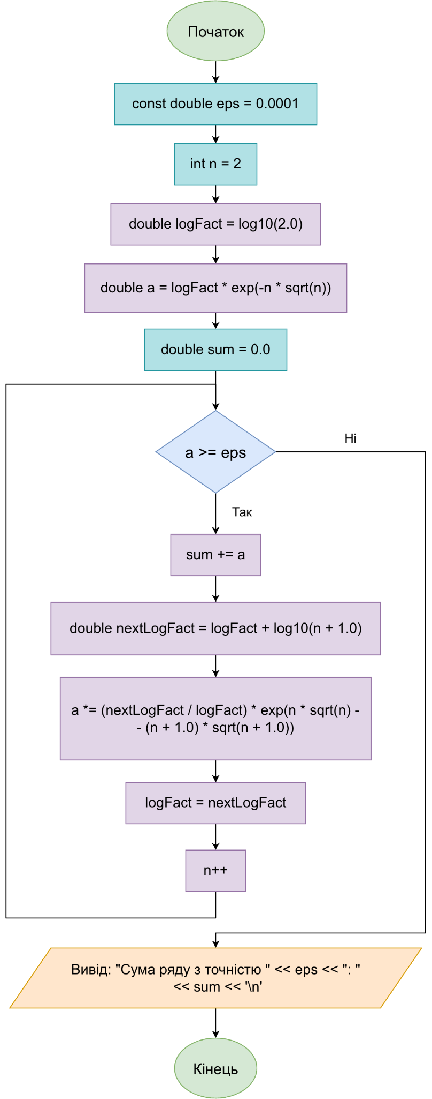

Рис 1. Блоксхема до задачі з Lab 2

- Планований час на реалізацію: 40 хв
Програма №2 Задача про аналізатор місячного бюджету
- Блок-схема:
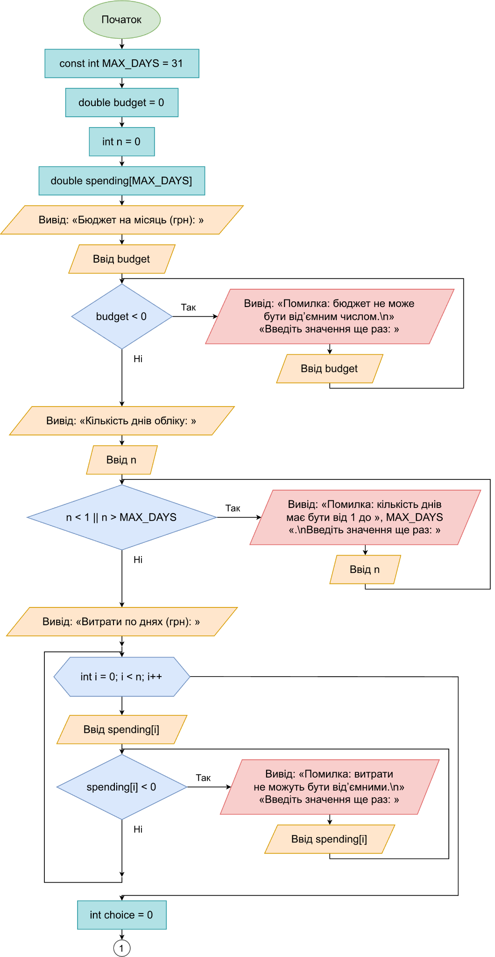
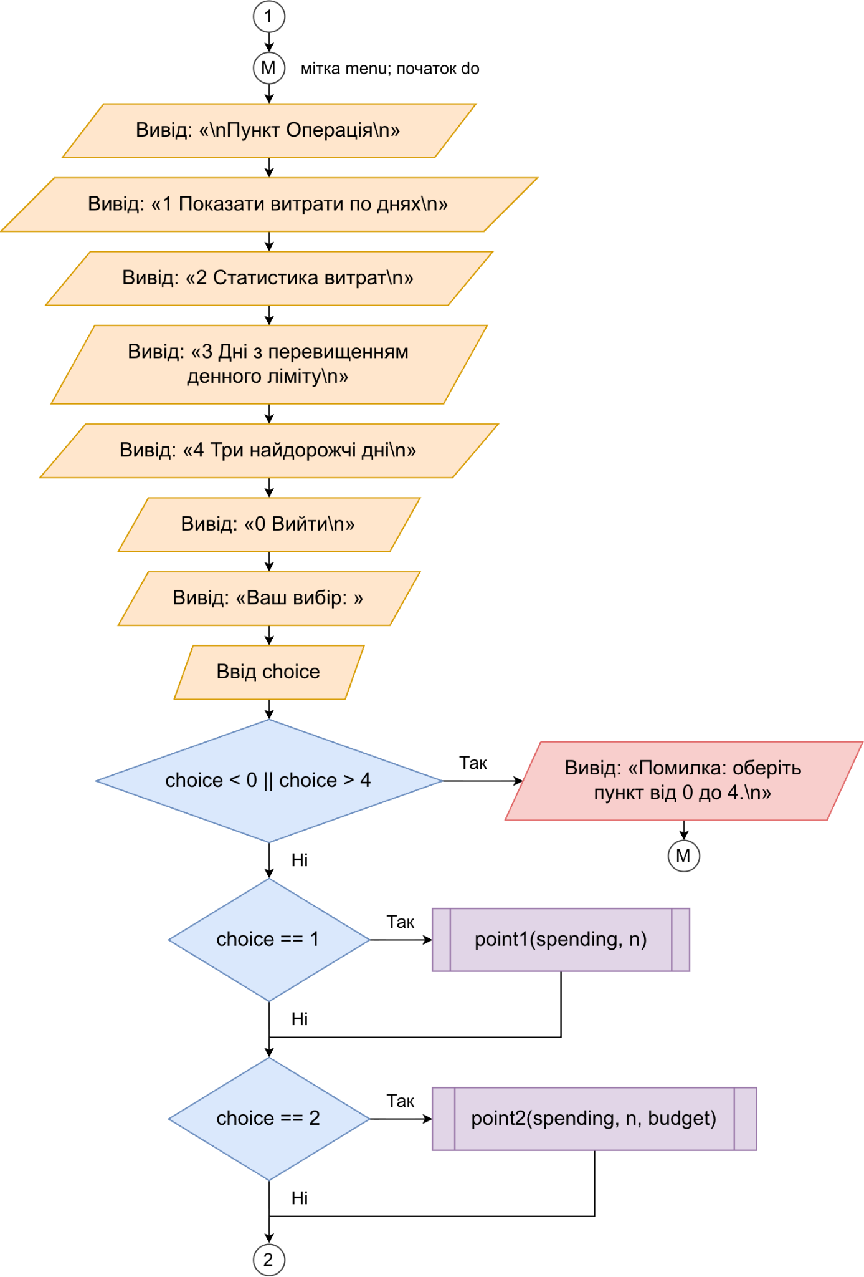

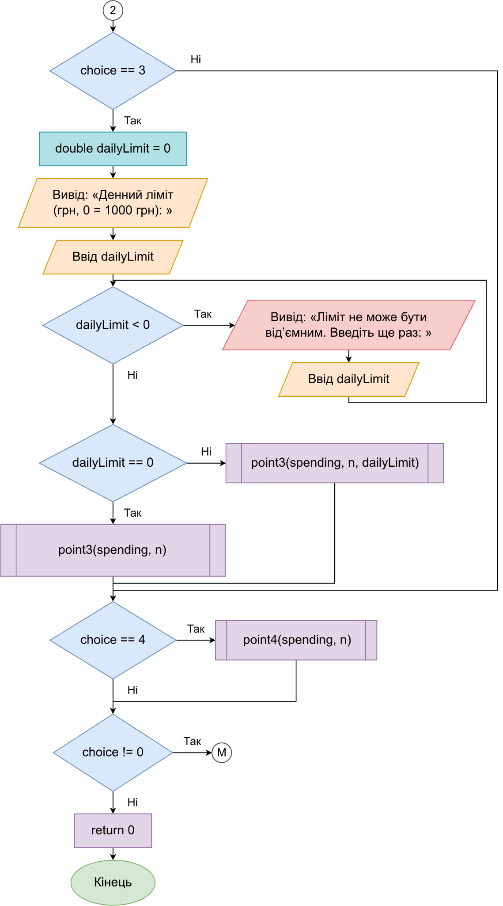

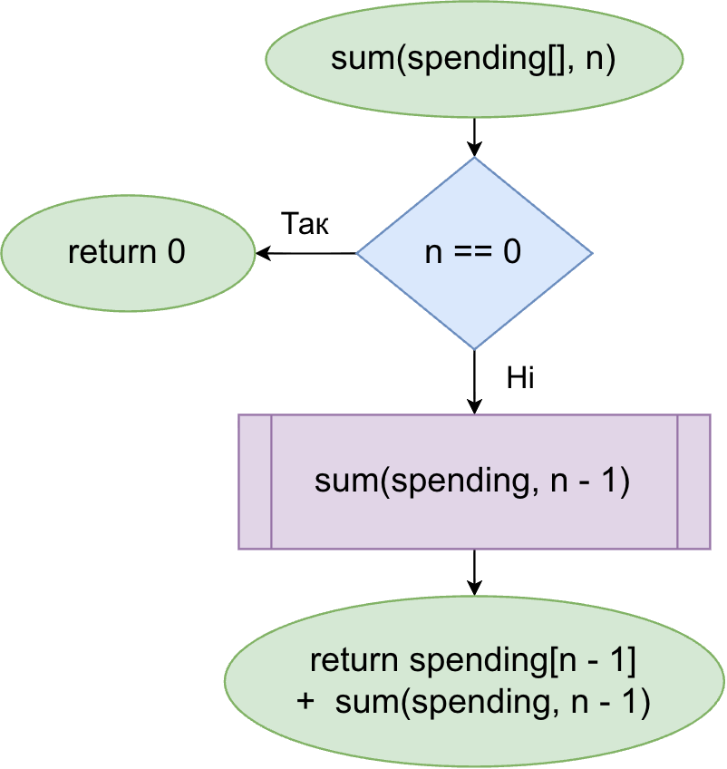
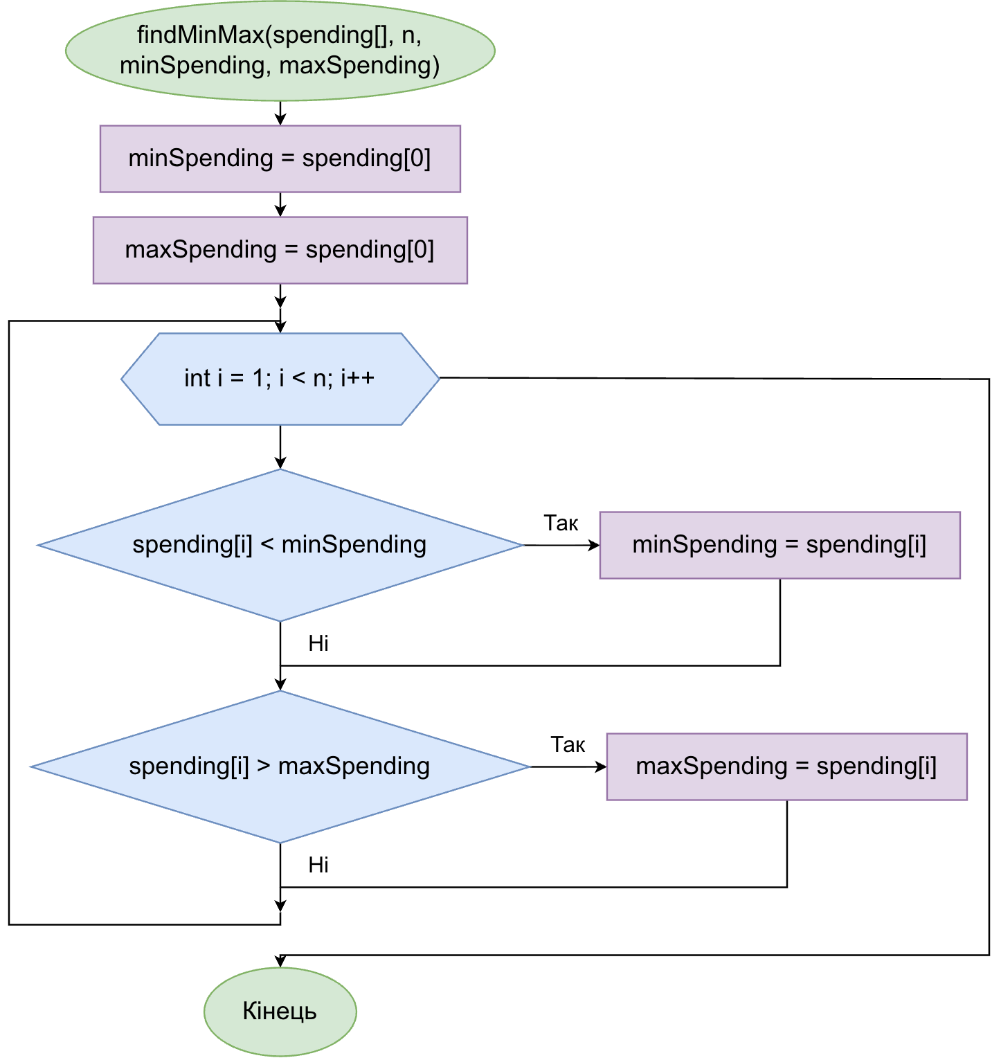
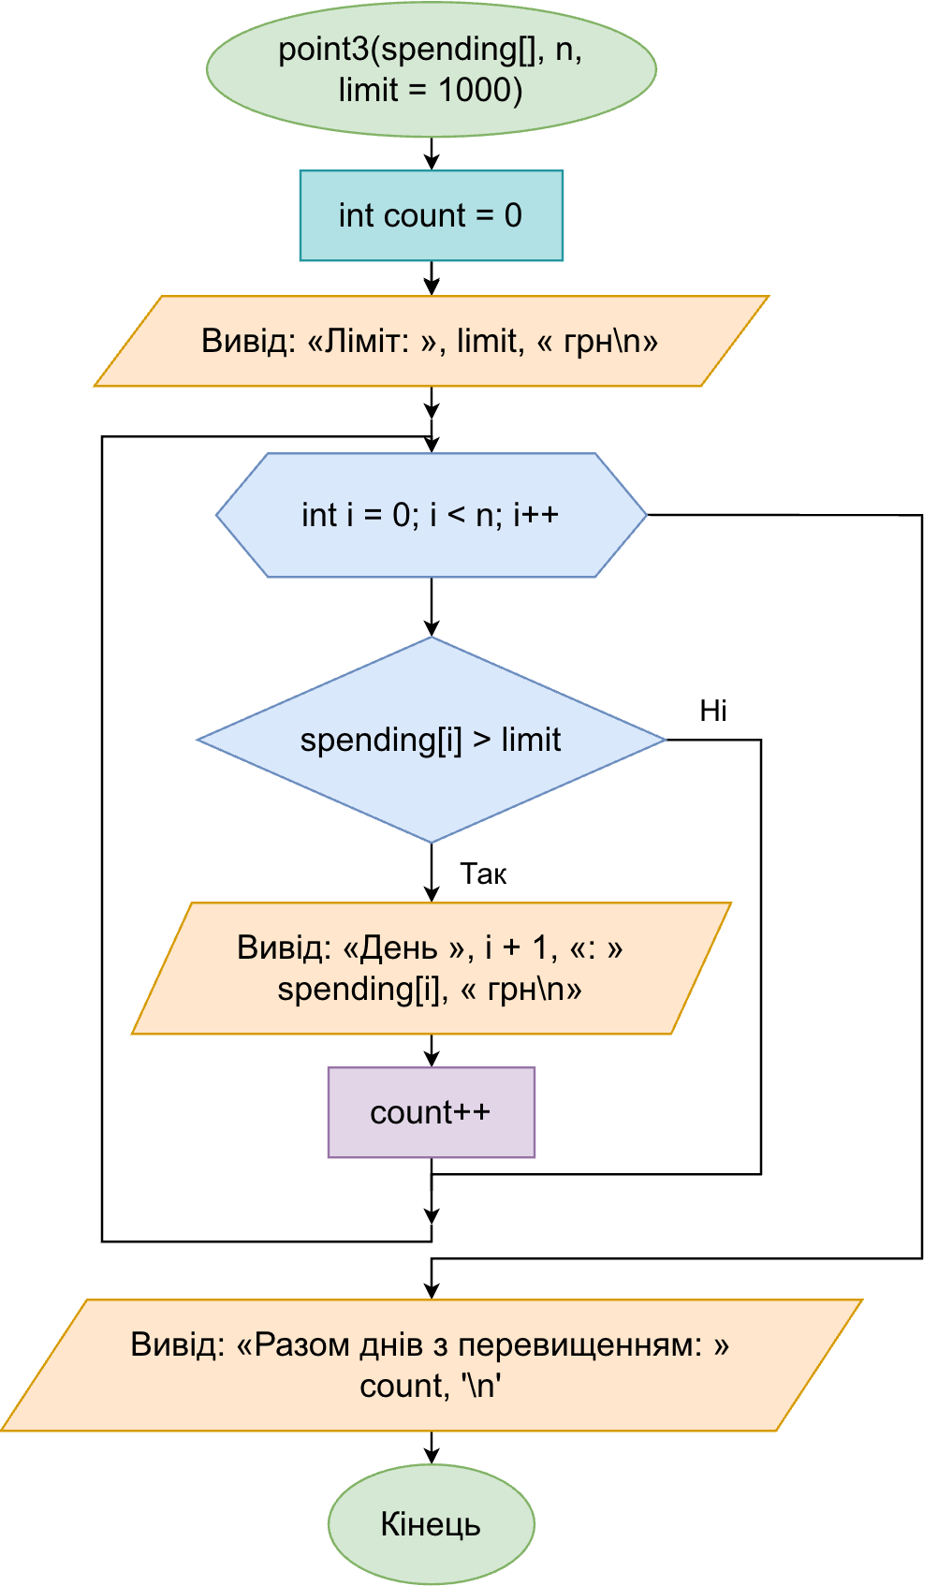
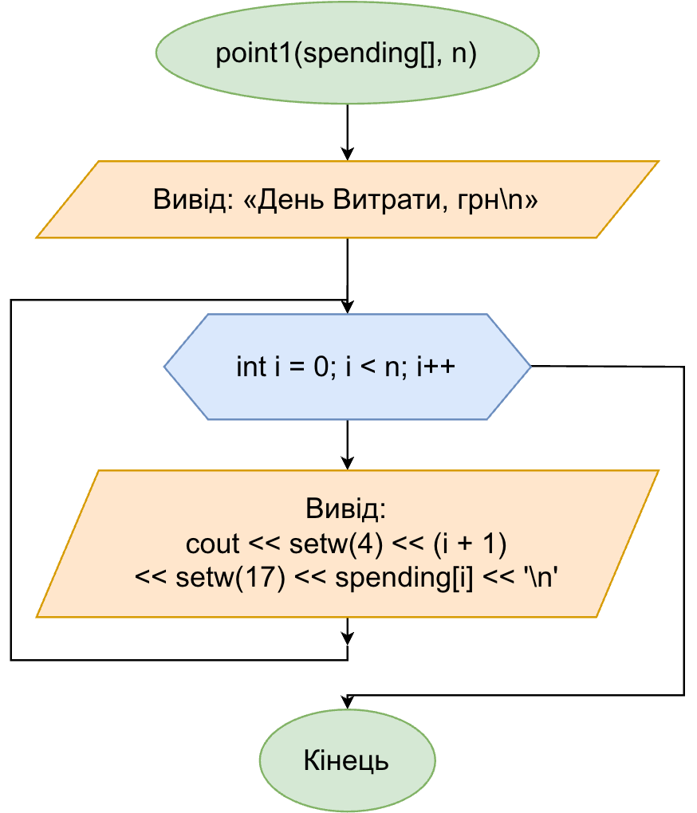
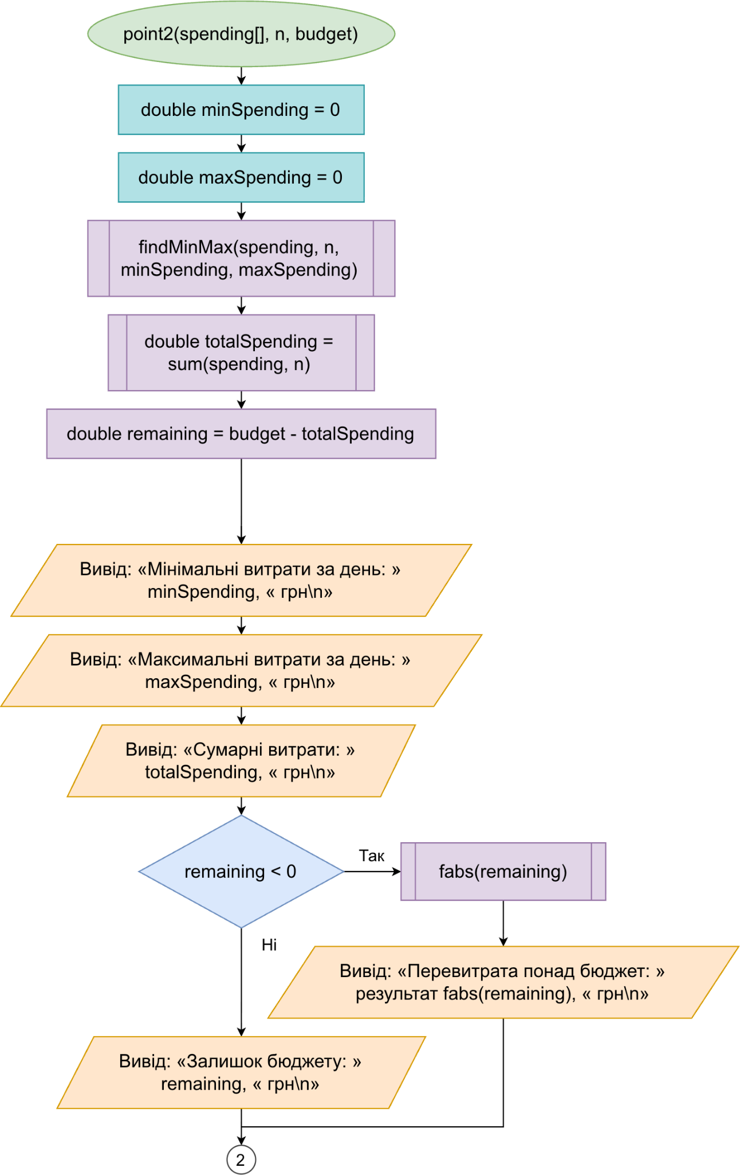
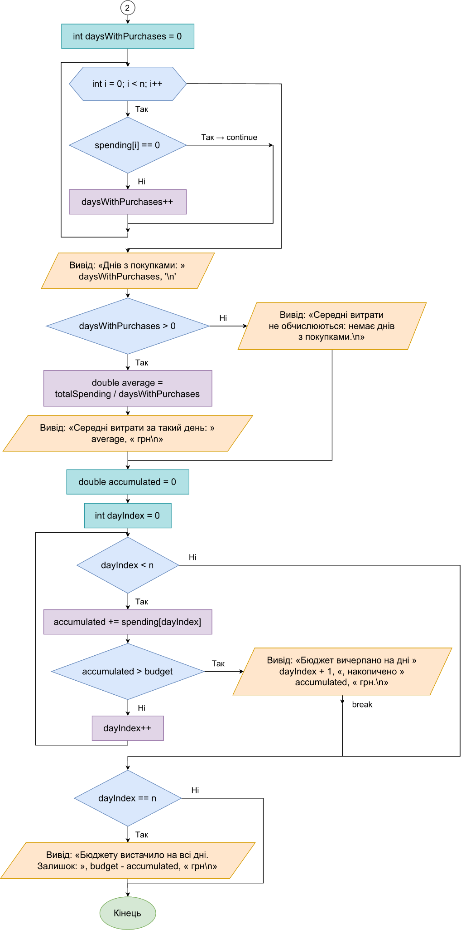
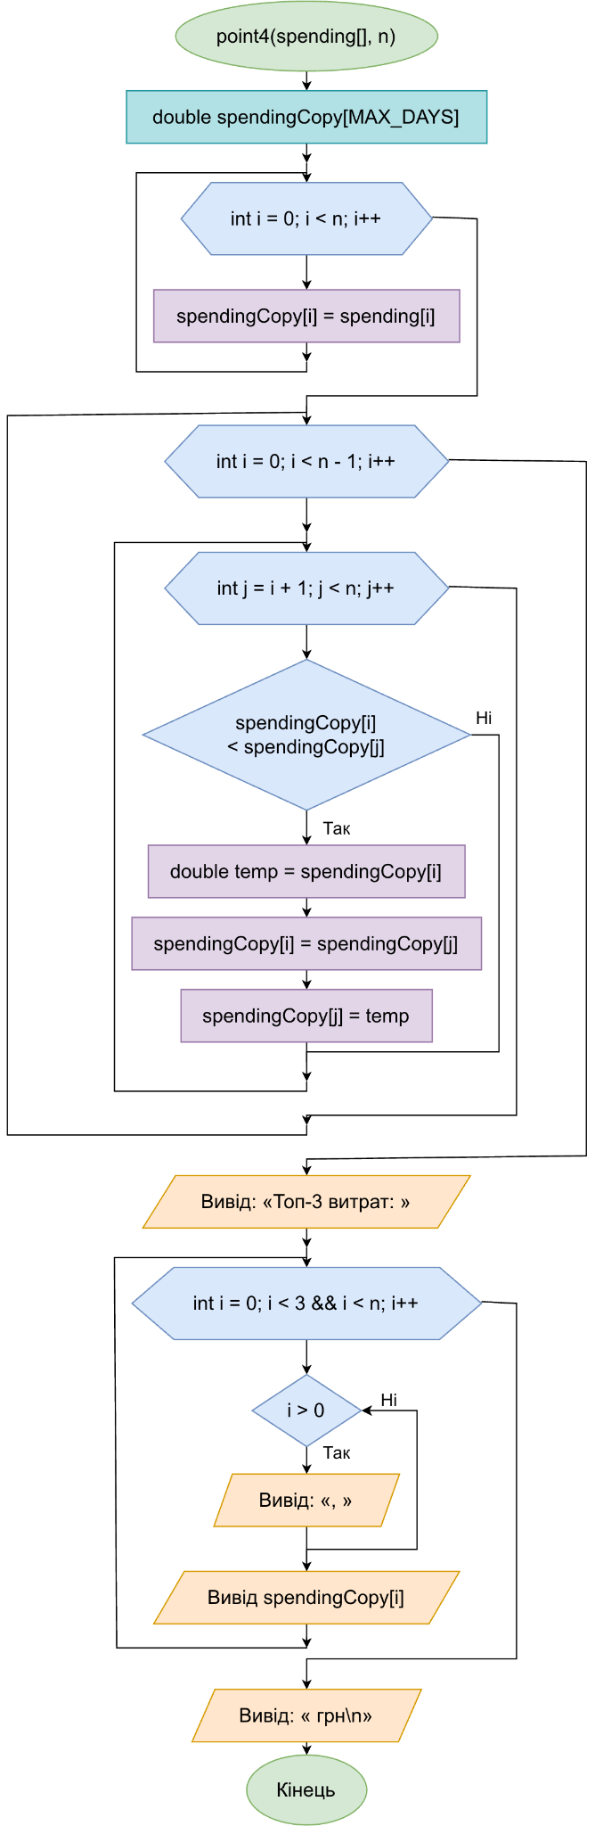
Рис 2-11. Блоксхеми до задачі про аналізатор місячного бюджету

- Планований час на реалізацію: 2 год

3. Конфігурація середовища до виконання завдань:
- Додатково нічого не встановлювала

4. Код програм з посиланням на зовнішні ресурси:
Завдання №2 Lab# programming: Lab 2
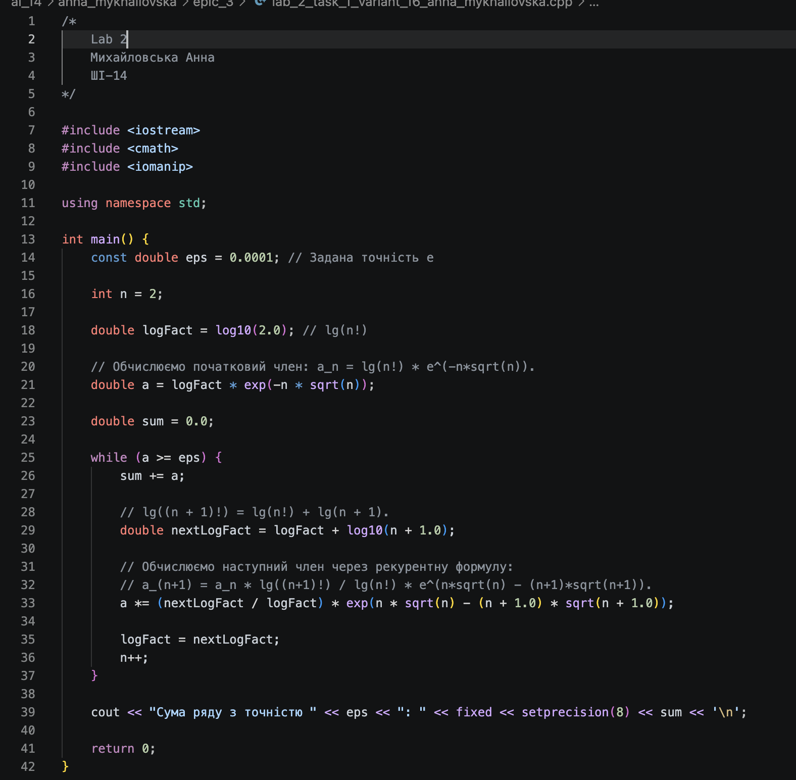
Рис 12 Код до задачі Lab 2
Посилання на файл коду в пулреквесті:
https://github.com/artificial-intelligence-department/ai_programming_playground_2026/blob/4d0ca52adf19039c37abea573835c8f07647ade6/ai_14/anna_mykhailovska/epic_3/lab_2_task_1_variant_16_anna_mykhailovska.cpp

Завдання №3 Lab# programming: Lab 3

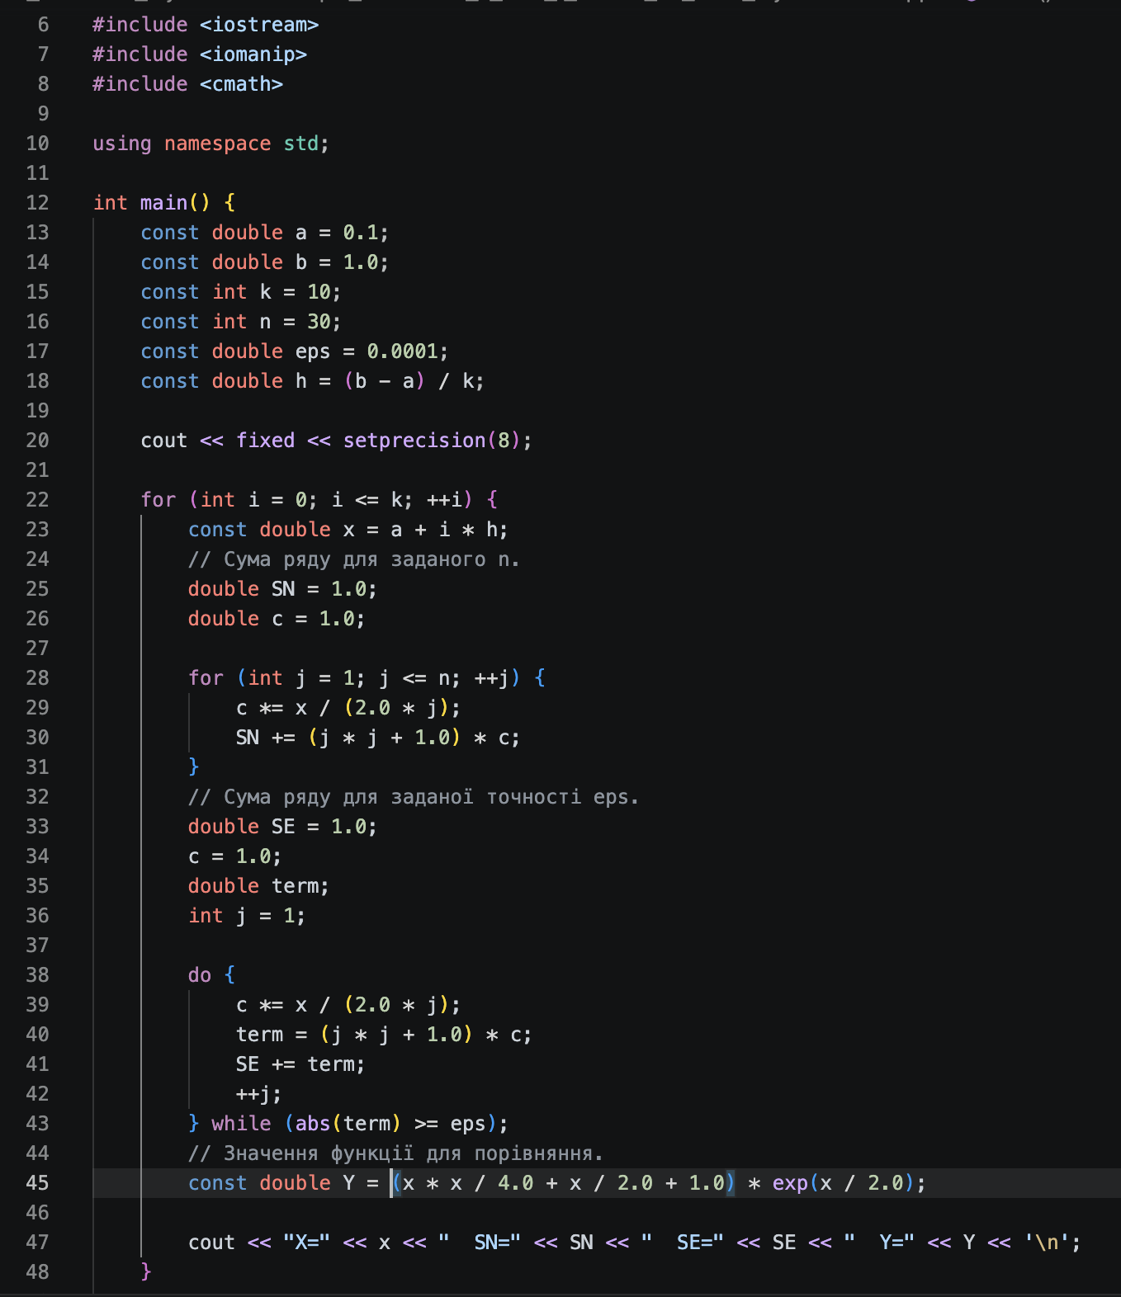
Рис 13. Код до задачі Lab 3
Посилання на файл коду в пулреквесті:
https://github.com/artificial-intelligence-department/ai_programming_playground_2026/blob/4d0ca52adf19039c37abea573835c8f07647ade6/ai_14/anna_mykhailovska/epic_3/lab_3_task_1_variant_20_anna_mykhailovska.cpp

Завдання №4 Practice# programming: Class Practice Task

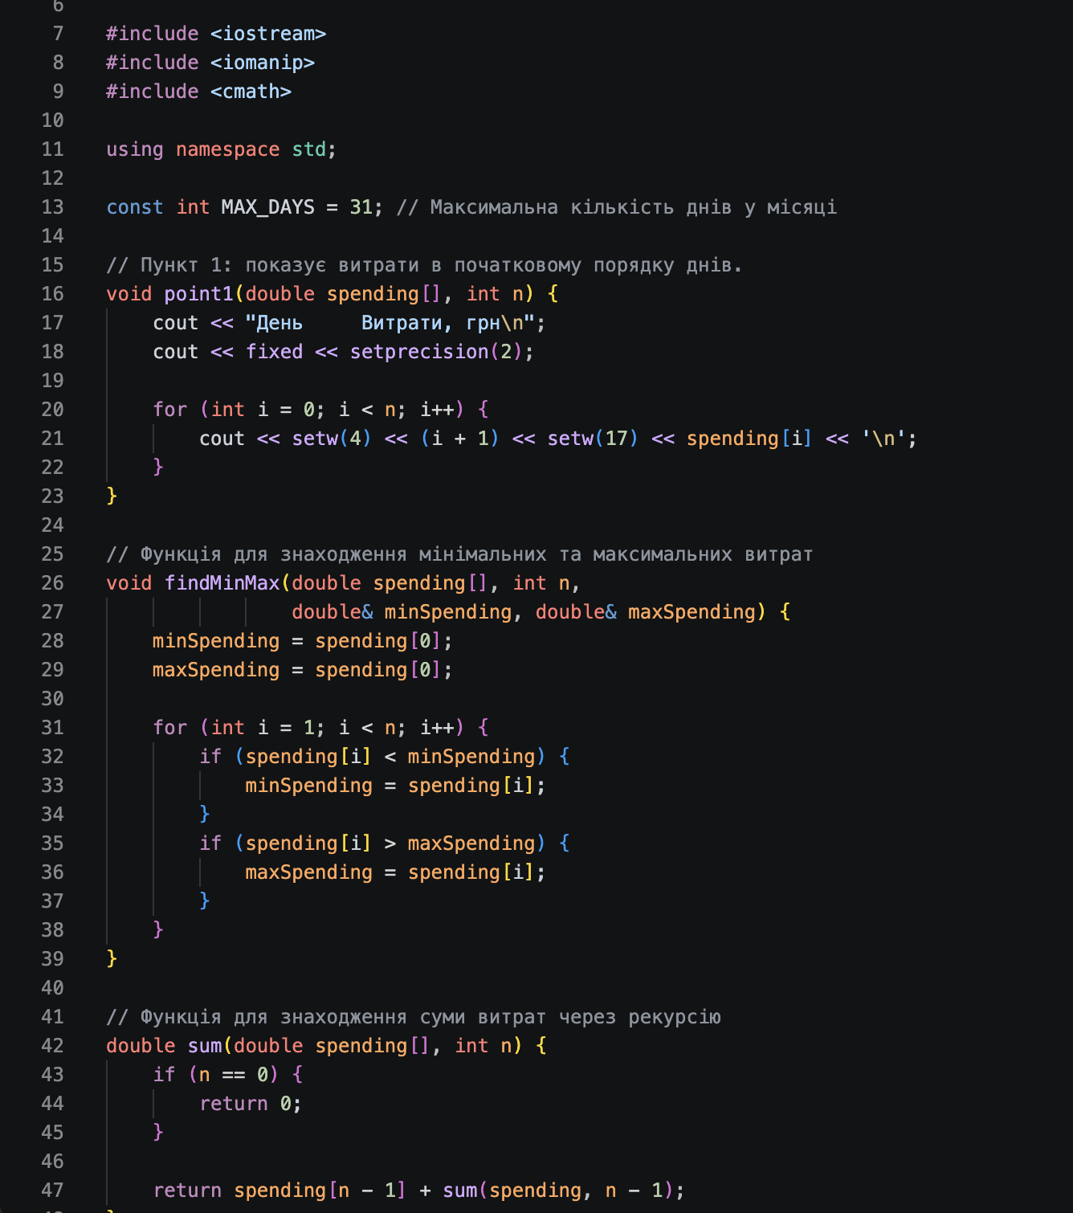
Рис 14. Код до задачі про аналізатор місячного бюджету (частина 1)
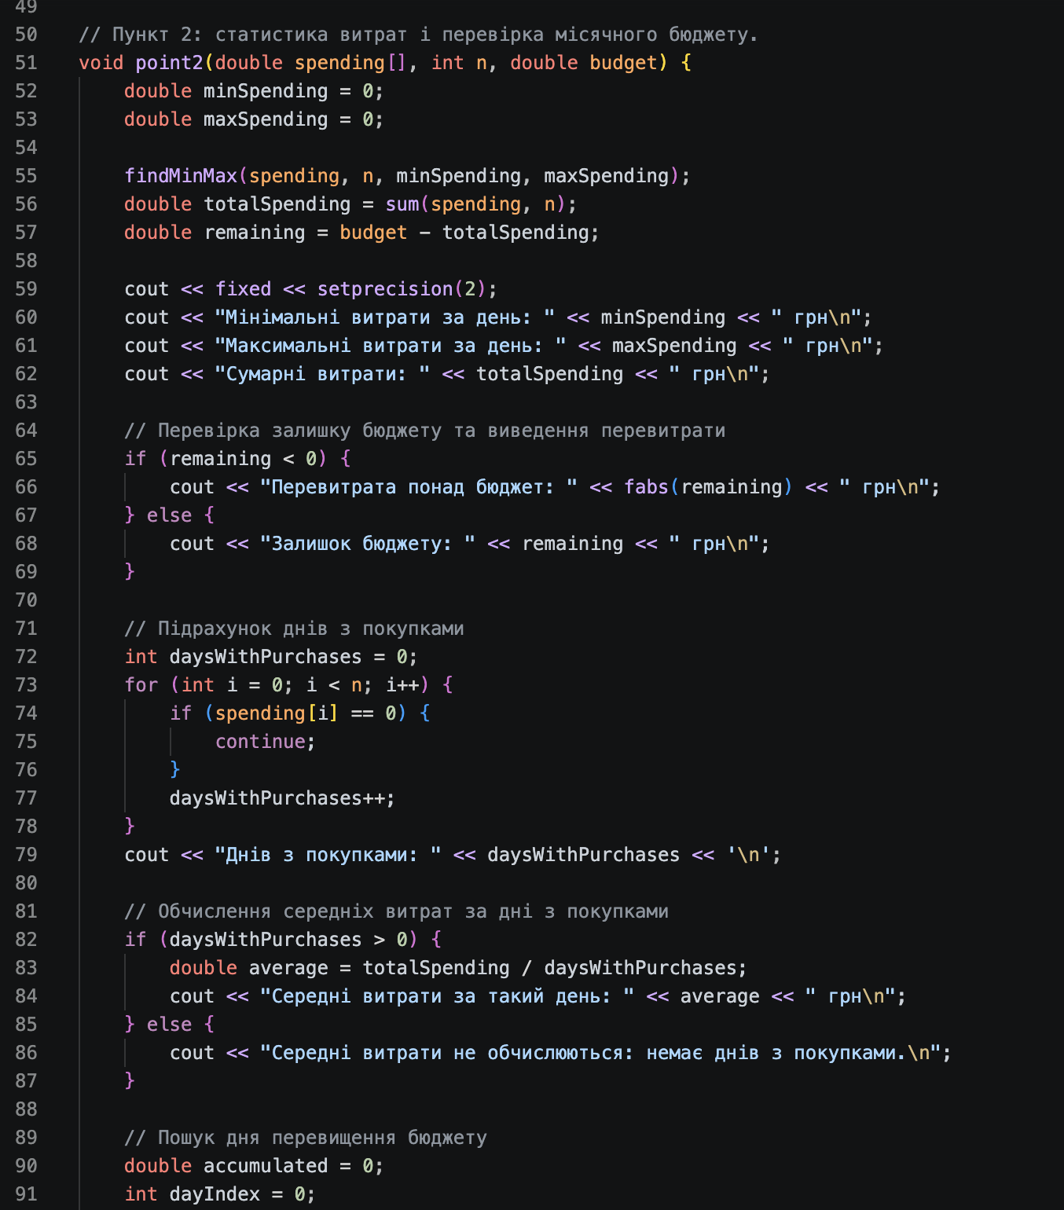
Рис 15. Код до задачі про аналізатор місячного бюджету (частина 2)
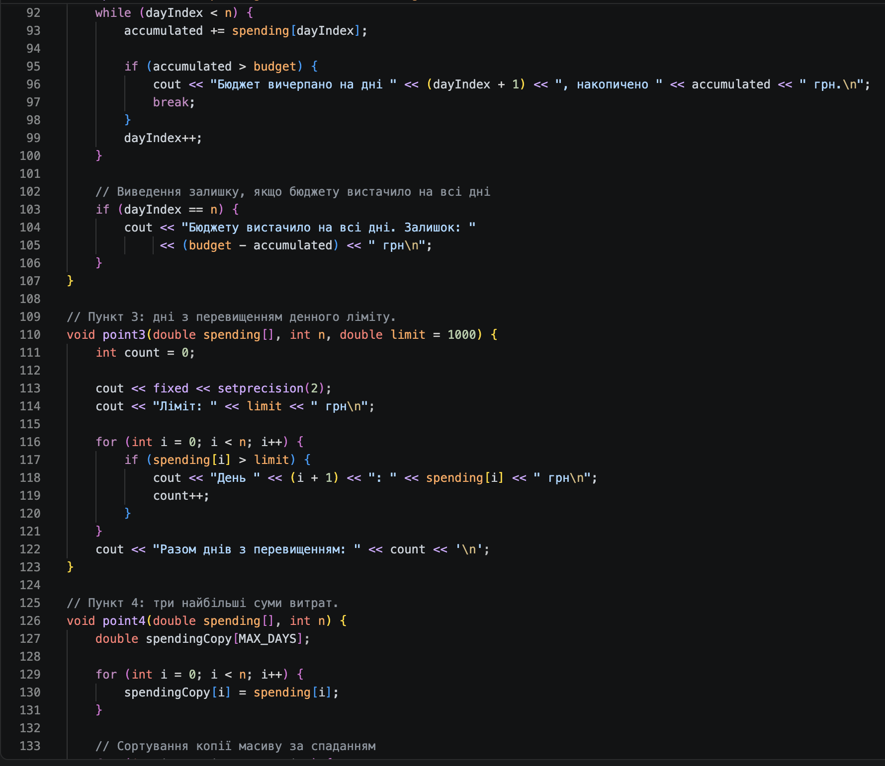
Рис 16. Код до задачі про аналізатор місячного бюджету(частина 3)
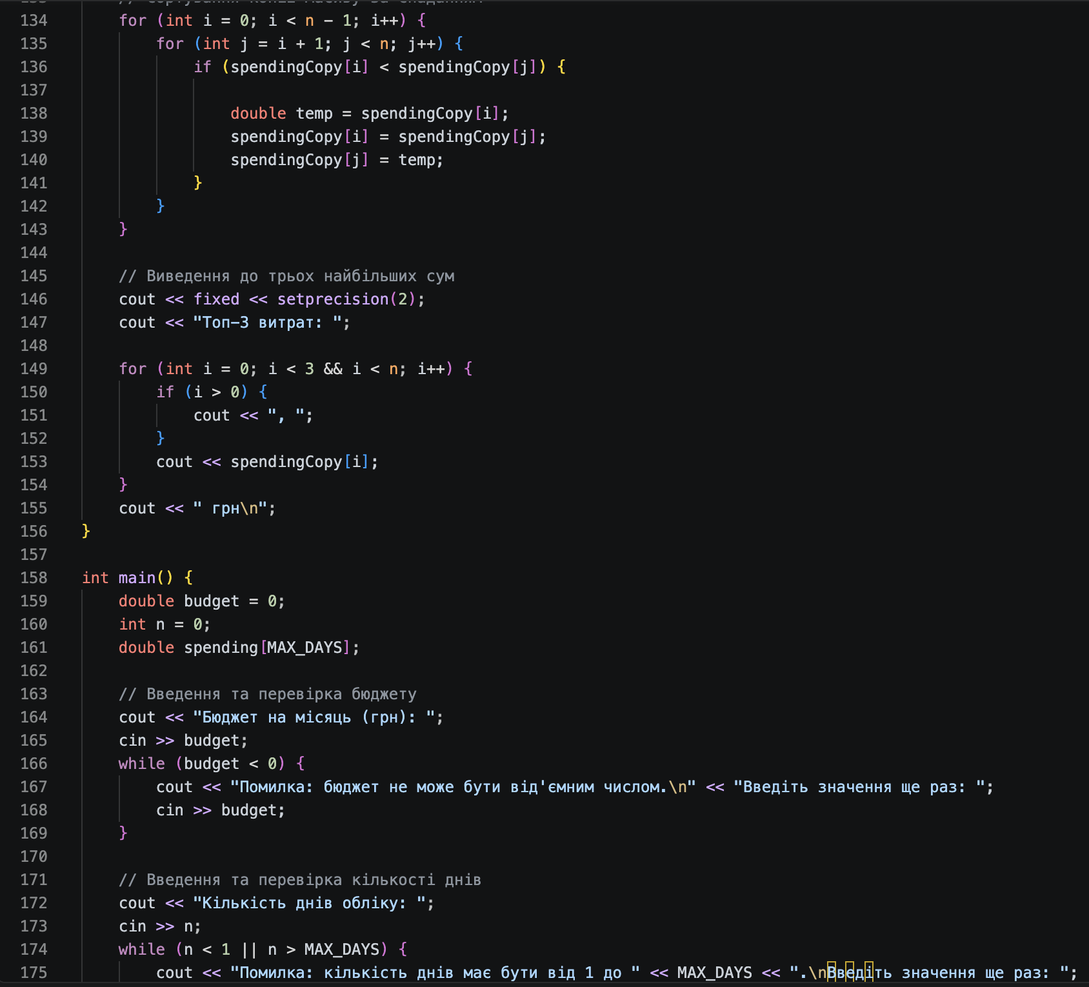
Рис 17. Код до задачі про аналізатор місячного бюджету (частина 4)
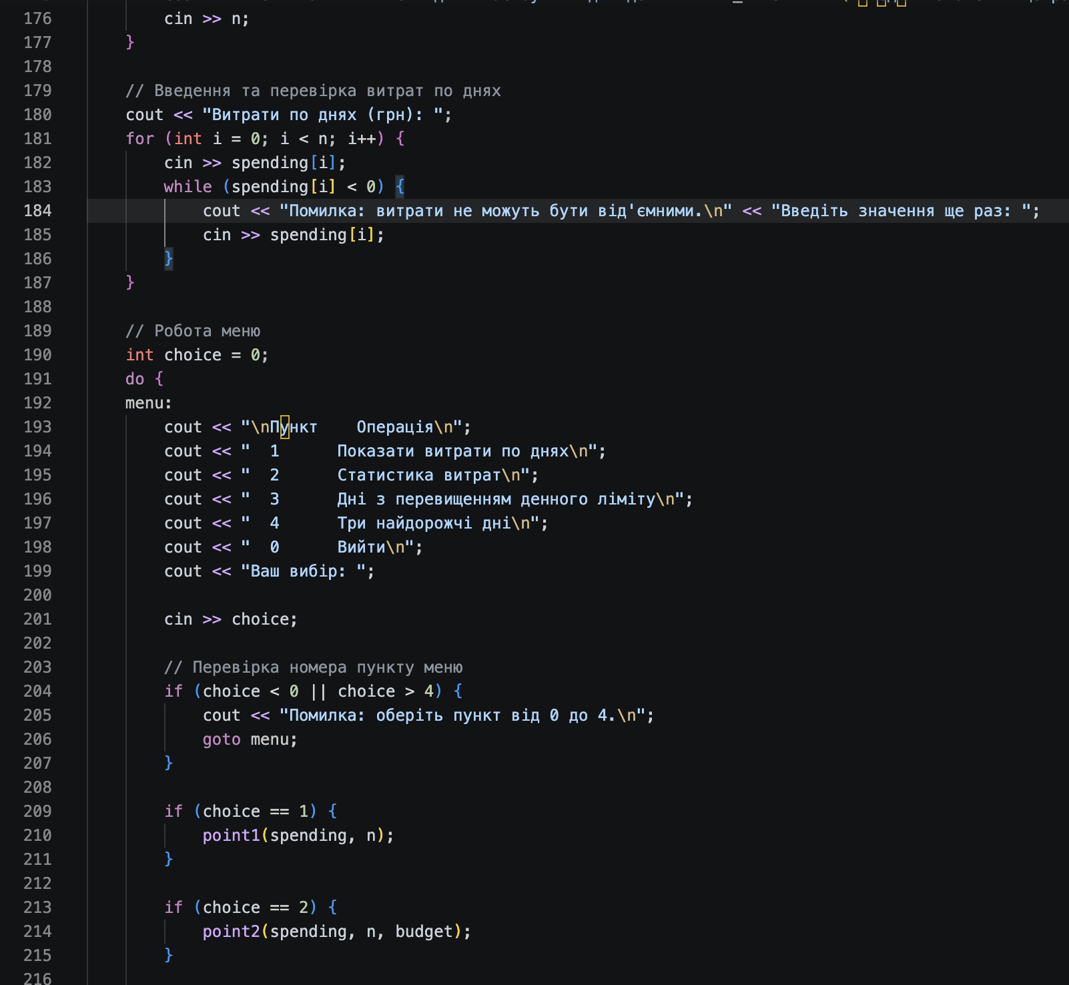
Рис 18. Код до задачі про аналізатор місячного бюджету (частина 5)
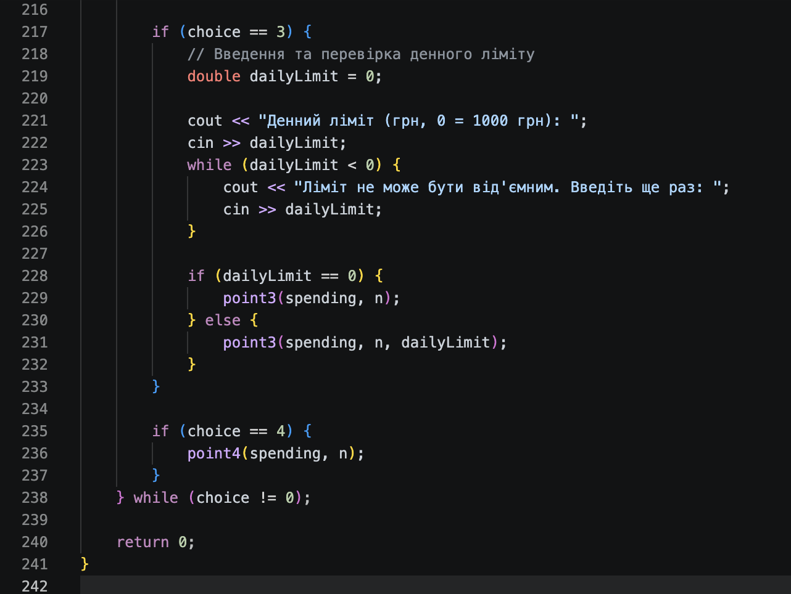
Рис 19. Код до задачі про аналізатор місячного бюджету (частина 6)
Посилання на файл коду в пулреквесті:
https://github.com/artificial-intelligence-department/ai_programming_playground_2026/blob/4d0ca52adf19039c37abea573835c8f07647ade6/ai_14/anna_mykhailovska/epic_3/practice_task_1_anna_mykhailovska.cpp

Завдання №5 Practice# programming: Self Practice Task 1 (Банківські депозити)

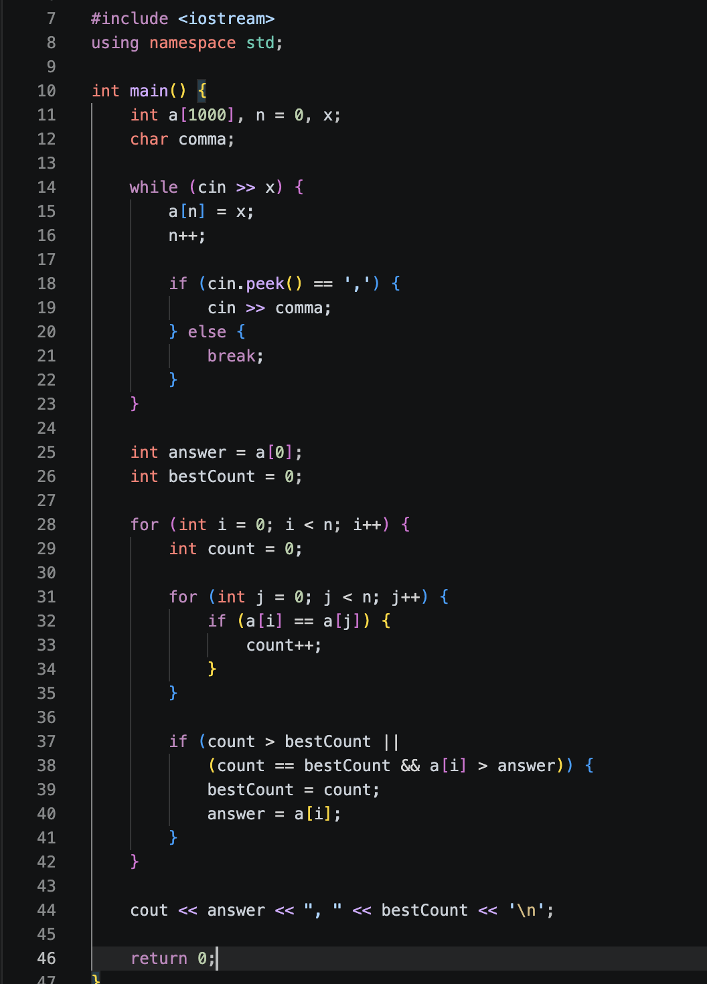
Рис 20. Код до задачі про банківські депозити
Посилання на файл коду в пулреквесті:
https://github.com/artificial-intelligence-department/ai_programming_playground_2026/blob/4d0ca52adf19039c37abea573835c8f07647ade6/ai_14/anna_mykhailovska/epic_3/self_practice_algotester_task_1_anna_mykhailovska.cpp

Завдання №6 Practice# programming: Self Practice Task 2 (Цікавий масив)

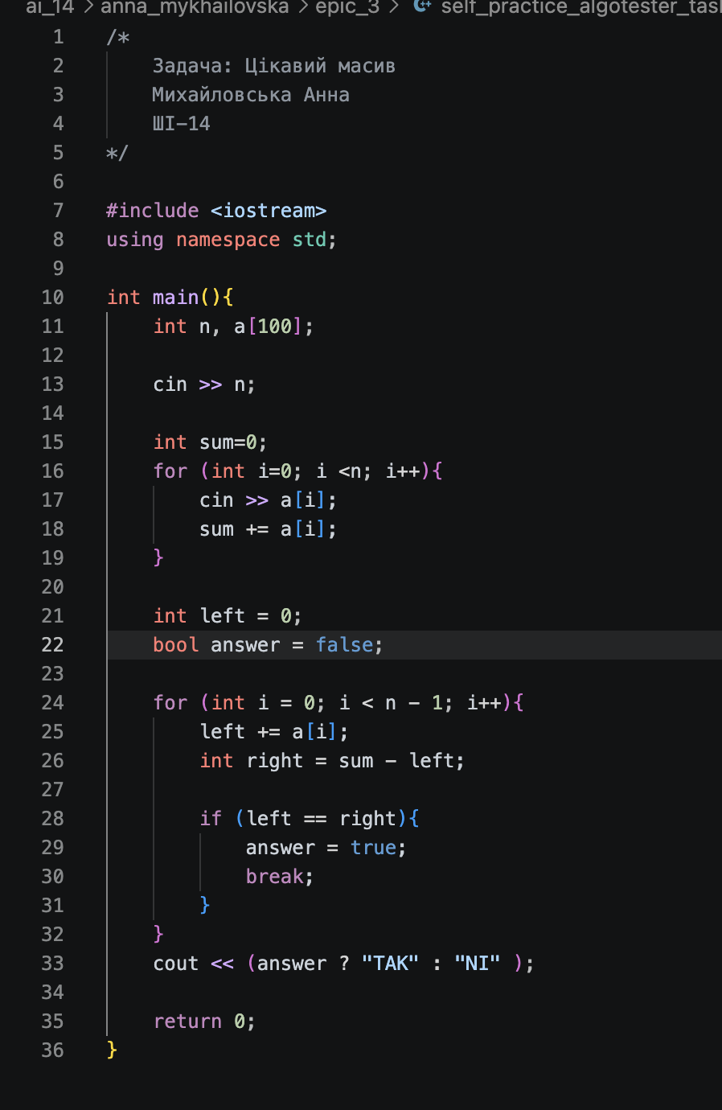
Рис 21. Код до задачі про цікавий маив
Посилання на файл коду в пулреквесті:
https://github.com/artificial-intelligence-department/ai_programming_playground_2026/blob/4d0ca52adf19039c37abea573835c8f07647ade6/ai_14/anna_mykhailovska/epic_3/self_practice_algotester_task_2_anna_mykhailovska.cpp

Завдання №7 Practice# programming: Self Practice Task 3 (НСК)

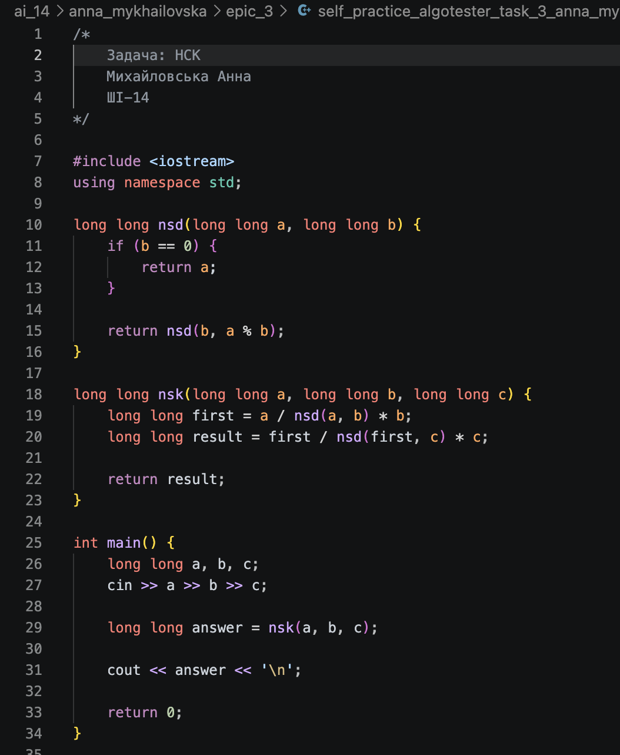
Рис 22. Код до задачі про НСК
Посилання на файл коду в пулреквесті:
https://github.com/artificial-intelligence-department/ai_programming_playground_2026/blob/4d0ca52adf19039c37abea573835c8f07647ade6/ai_14/anna_mykhailovska/epic_3/self_practice_algotester_task_3_anna_mykhailovska.cpp

5. Результати виконання завдань, тестування та фактично затрачений час:
Завдання №2 Lab# programming: Lab 2, виконання програми
Рис 23. Виконання задачі Lab 2
Час затрачений на виконання завдання: 30 хв
Завдання №3 Lab# programming: Lab 3, виконання програми та математична модель до задачі:
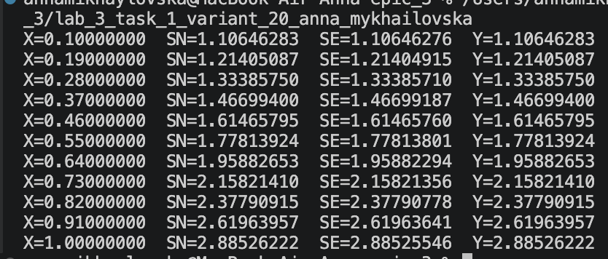
Рис 24. Виконання задачі Lab 3
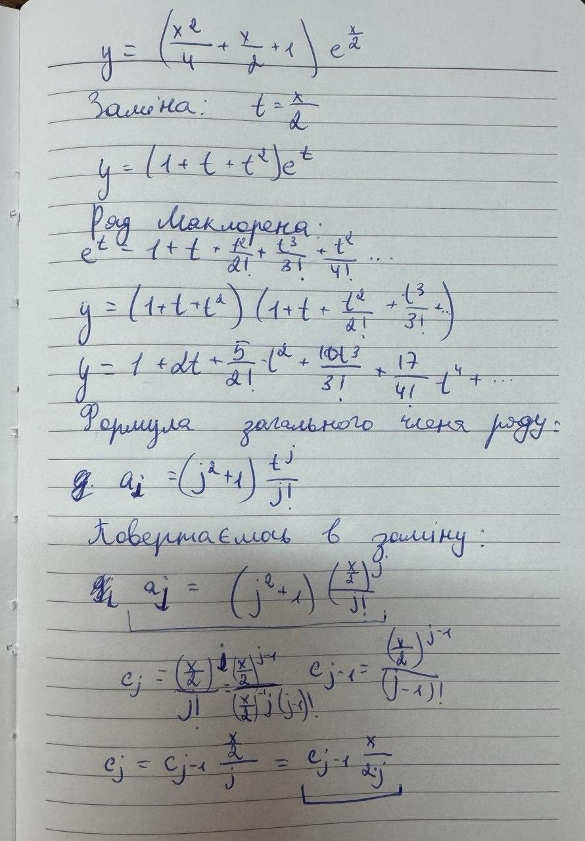
Рис 25. Математична модель до задачі з Lab 3
Час затрачений на виконання завдання: 1,5 год
Завдання №4 Practice# programming: Class Practice Task, виконання програми:
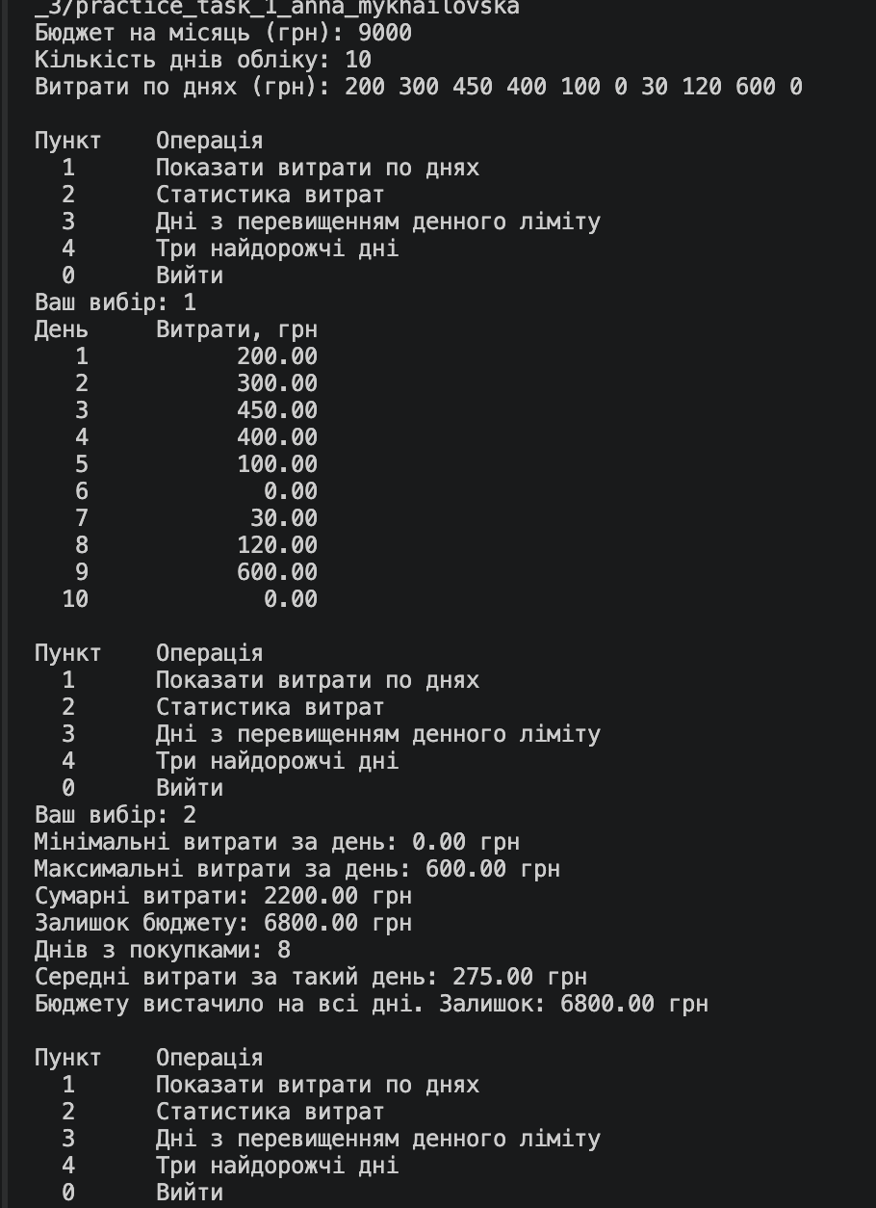
Рис 26. Виконання задачі про місячного бюджету (частина 1)
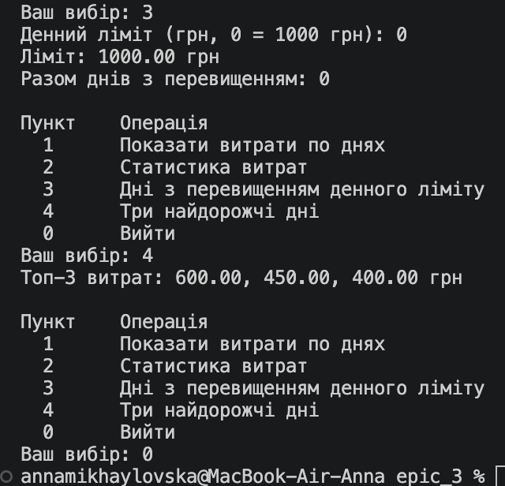
Рис 27. Виконання задачі про місячного бюджету (частина 2)
Час затрачений на виконання завдання: 3 год
Завдання №5 Practice# programming: Self Practice Task 1 (Банківські депозити), виконання програми:
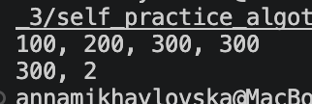
Рис 28. Виконання задачі про банківські депозити
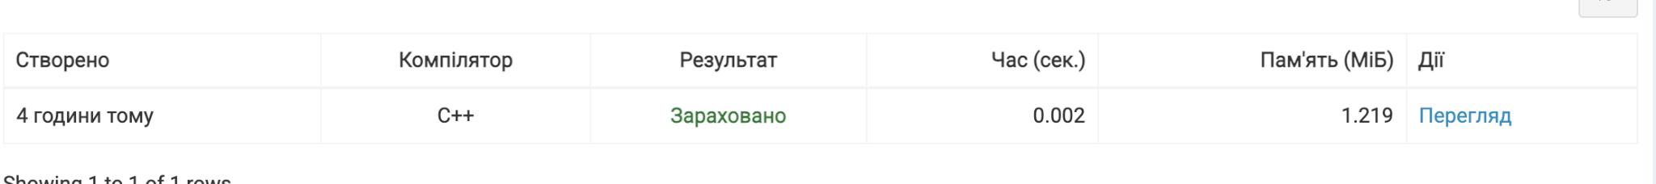
Рис 29. Зарахована задача на Algotester про банківські депозити
Час затрачений на виконання завдання: 30хв

Завдання №6 Practice# programming: Self Practice Task 2 (Цікавий масив), виконання програми:
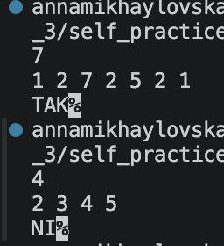
Рис 30. Виконання задачі про цікавий масив
Рис 31. Зарахована задача на Algotester про цікавий масив
Час затрачений на виконання завдання: 30 хв

Завдання №7 Practice# programming: Self Practice Task 3 (НСК), виконання програми:
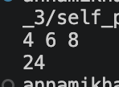

Рис 32. Виконання задачі про НСК
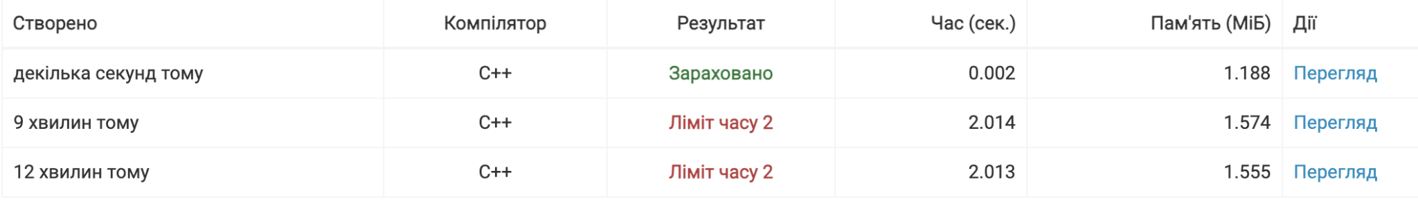
Рис 33. Зарахована задача на Algotester про НСК
Час затрачений на виконання завдання: 25 хв

6. Кооперація з командою:
- Зустріч 12.10.2026. Обговорюємо хто на якому етапі епіку, як успіхи та які враження від роботи.
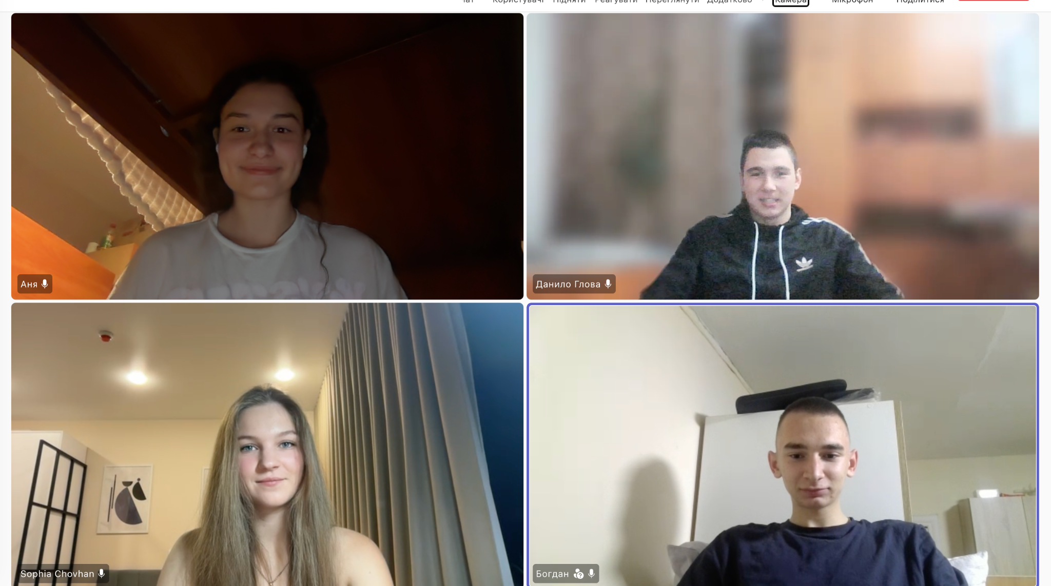
Рис 34. Зустріч з командою
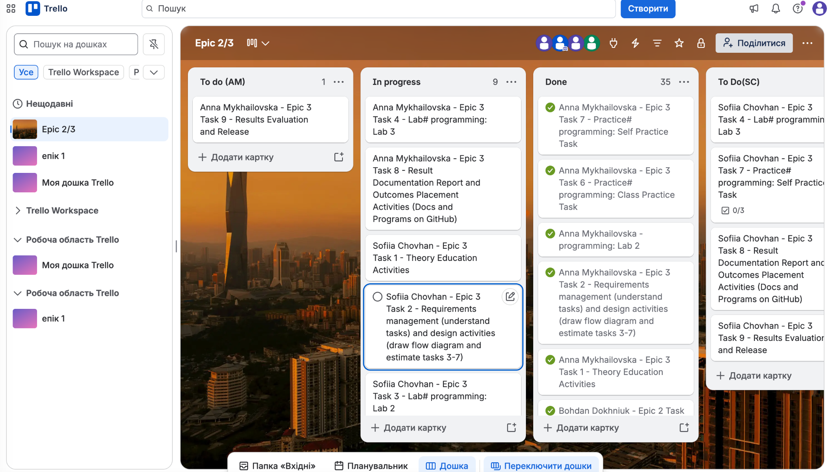
Рис 35. Дошка Trello на момент зустрічі з командою

Висновки:
Під час виконання роботи мені я опанувала навички використання циклів і вкладених циклів, а також способів дострокового завершення їх виконання. Я вмію створювати та викликати функції, застосовувати рекурсію й вбудовані функції для розв’язання програмних задач. Також мені вдалося закріпити навички роботи з одновимірними масивами, зокрема перебору та обробки їхніх елементів. Отримані знання допомагають мені будувати алгоритми з повторюваними діями та структурувати програмний код.

